2018年住院医师规范化培训
年度业务水平测试视频系统
操作手册（西医）

2018年10月
目录
一、概述 3
二、设备和场地要求 3
三、工作安排 3
四、视频会议软件安装方法 4
1. 在浏览器中打开下载软件地址 4
2. 下载软件 5
3. 安装软件 5
五、加入会议 6
六、视频会议要求 7
七、视频监考要求-视频取景确认 7
八、常见故障排查方法 8
九、技术支持 11

一、概述
本次年度业务水平测试工作采取视频培训和视频监考(使用同一视频会议系统)。本手册介绍了视频会议软件及相关设备架设、调试的方法和要求。

二、设备和场地要求
（一）设备
1.台式机或者笔记本：1台，能够上互联网，建议采用有线上网；
2.摄像头：1个，720P以上，也可以使用手机等移动设备；
3.外接音箱：1套，无特殊要求，保证在使用的场地可以清晰的听到声音，视频监考时不需要；
4.投影仪：1台，无特殊要求
（二）场地
视频培训场地：可容纳测试人员的会议室、示教室等均可。（参见考务组织手册）

三、工作安排
为了保证软件和相关设备架设和调试工作开展，技术支持单位（医视界）会配合各培训基地进行联调，第一次联调时间为10月26日和10月29日至10月30日，主要是要各培训基地及省科教部门可以看到共享屏幕，声音清晰，保障10月31日视频培训工作顺利进行。第二次联调时间为11月5日至11月9日，主要是要确认各培训基地摄像头架设位置和视频清晰度是否符合要求。
- 联调期间内每天9:30-18:00为联调时间，技术支持单位安排专人负责，各培训基地通过视频会议系统为。
- 由于视频会议系统接入数量有限，培训基地应统一组织视频培训，将所有需要接受培训的老师集中在一起；每个培训基地尽量将考生集中在1个考点，最多不超过2个。
- 考试当天（11月22日至11月23日考试时间内）开考前提前半小时以上打开视频监考软件，保证运行正常，保证视频监考取景覆盖全面。

四、视频会议软件安装方法

（一）在浏览器中打开下载软件地址
http://meeting.bizvideo.cn/support/download
如果使用移动设备进行视频监考，则扫描下方二维码进行下载安装
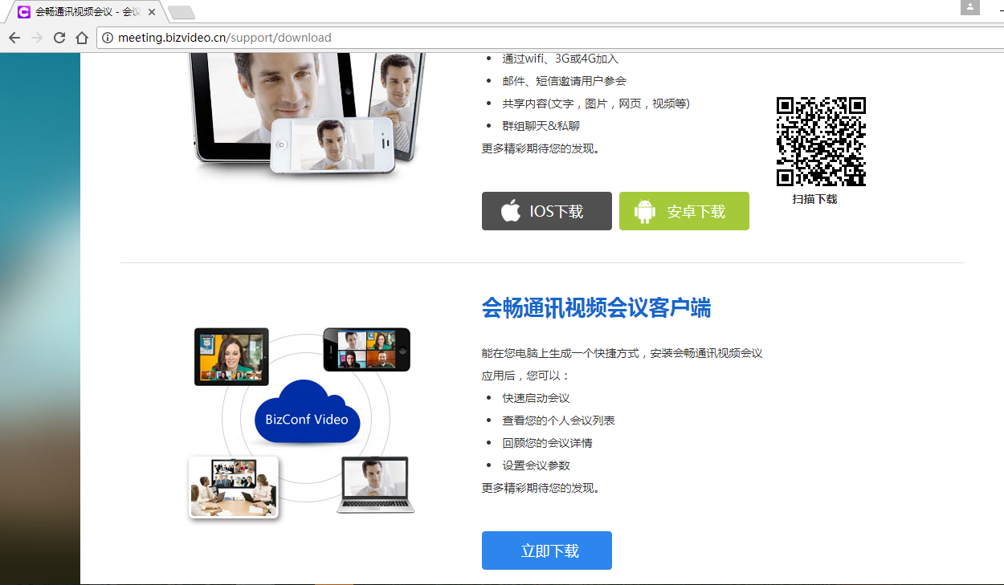

下载软件
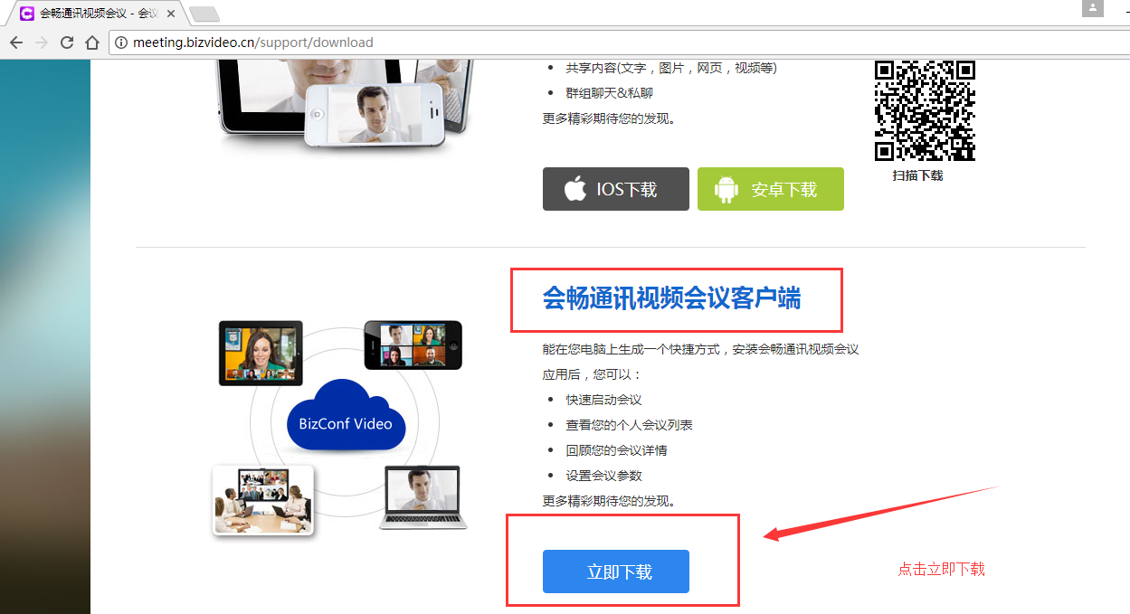

安装软件
鼠标左键双击软件安装，双击后软件会自动完成安装，同时桌面会出现视频软件图标。
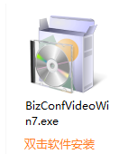
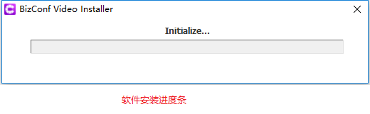
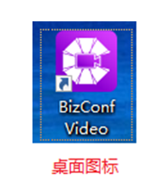

五、加入会议

1.会议信息
视频会议ID：15267275809，如提示连接数量超出，请连接第二会议ID：11660487955或第三会议ID：13137786178。三个视频会议ID都是正式会议ID。

2.打开软件，直接点击加入会议，不需要登录注册
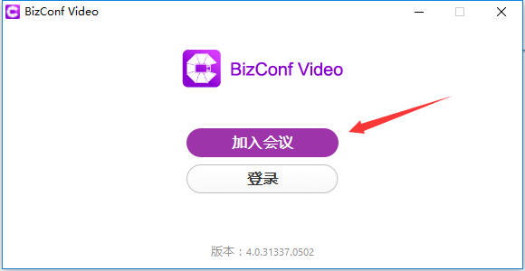

3.输入会议ID和医院名称，点击加入会议
医院名称一定要如实填写，如果医院过长可以填写简称；多个考场填写为XX医院1，XX医院2，XX医院3……
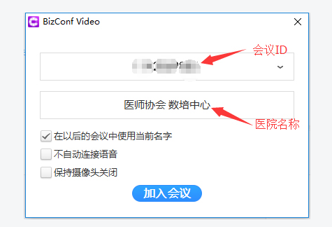

六、视频会议要求
- 视频会议培训可在会议室（教室等）进行。多人同时参加培训则使用单台电脑连接投影进行。视频培训需集中培训，每个基地（部门）只能使用一个视频会议授权（一个设备/摄像头连接），请基地准备好投影仪。
- 要求省级考务人员及各试点基地考务人员参加视频培训，并确保所有试点基地的主要负责老师全部参加。
- 确认能看到视频会议共享屏幕，确认能清晰听到声音。

七、视频监考要求-视频取景确认
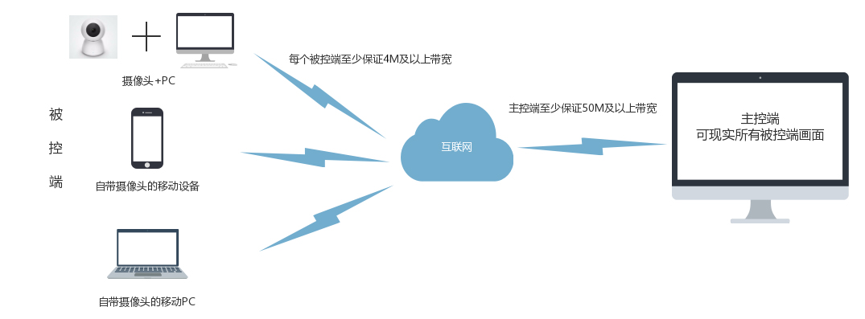
- 将摄像头安放在实际考场的合适位置，请先自行通过视频会议画面确认视频取景可以覆盖考场，通过后再与平台支持确认效果。
- 摄像头按高清摄像头配置,对应的分辨率如下：最低720P（1280*720）
- 开考前提前半小时以上打开视频监考软件，保证运行正常，保证摄像头在原调试位置，保证视频监考取景覆盖全面。

八、常见故障排查方法
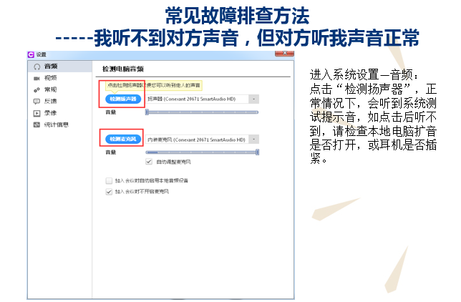
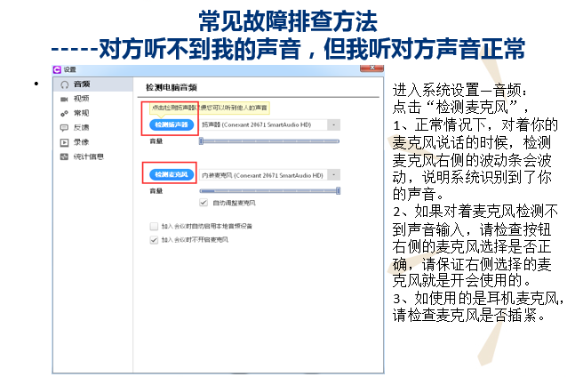
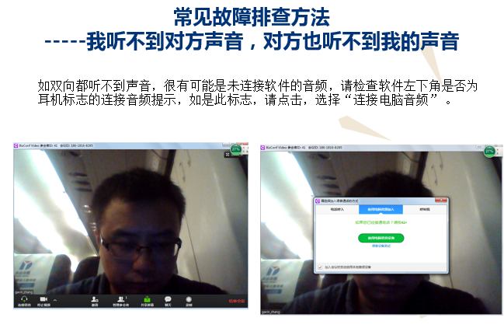
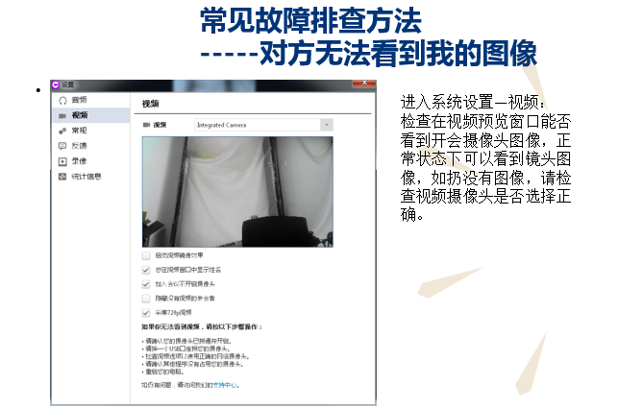
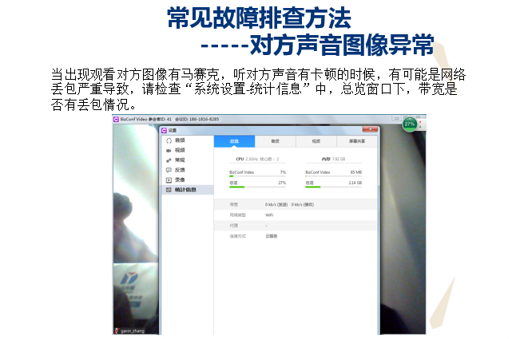
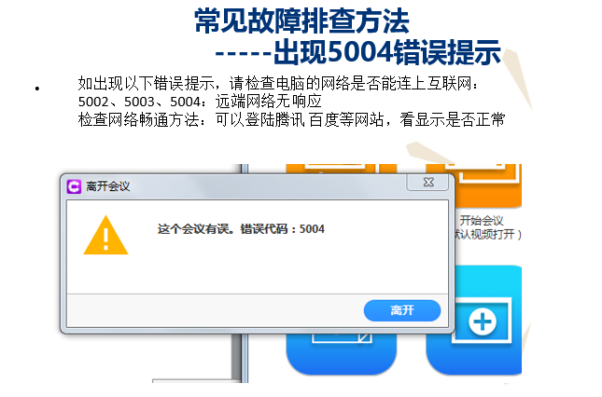

九、技术支持
- 视频会议/监考技术支持：010-84280076-8855
- 视频会议/监考技术支持：13810332897
- 客服电话：400-001-8080

